DOCUMENTATIE

TEMA 1

NUME STUDENT: Medvichi Flavian
GRUPA:30226

CUPRINS

1. Obiectivul temei 3
2. Analiza problemei, modelare, scenarii, cazuri de utilizare 3
3. Proiectare 3
4. Implementare 3
5. Rezultate 3
6. Concluzii 3
7. Bibliografie 3

Obiectivul temei
Obiectivul principal al temei este implementarea unui calculator de polinoame in java, care sa execute operatiile de adunare, scadere, inmultire, impartire, derivare si integrare.
Se vor implementa urmatoarele:
- Interfata
- Clasa de polinom
- Operatiile
- Controlerul
- Testarea unitara

Analiza problemei, modelare, scenarii, cazuri de utilizare
Un calculator de polinoame este un program ce permite utilizatorului sa efectueze operatii aritmetice cu polinoame, adunare, scadere, impartire, inmultire, derivare si integrare.
Scenariile si cazurile posibile de utilizare sunt efectuare de operatii a doua polinoame, de exemplu pentru adunare utilizatorul trebuie sa introduca pe rand cele doua polinoame, programul efectueaza operatia de adunare iar apoi utilizatorul poate sa efectueze alta operatie sau sa inchida programul.

Proiectare
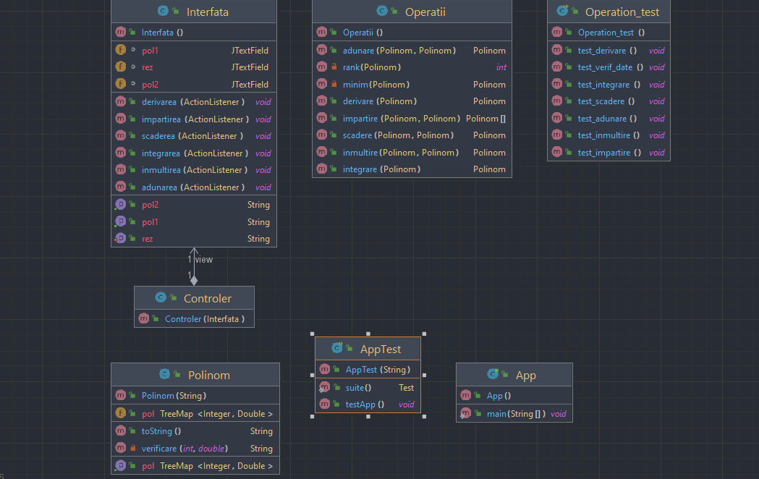

Implementare
In implementarea acestui proiect, am folosit limbajul de programare Java si librariile acestui limbaj, ca de exemplu Junit is Java Swing.
Primul pas a fost sa implementez clasa de “Polinom”. In aceasta clasa mi-am creat polinoamele dar si metoda “toString” pentru a le putea afisa. Pentru a crea polinoamele am primit un string pe care l-am verificat daca este corect. Folosind de ”regex” am spart string ul in monoame pe care le am salvat intr-un ”tree map” utilizand coeficentul si exponentul fiecarui monom.
In clasa ”Operatii” am implementat metodele „adunare”, „scadere”, „inmultire”, „impartire”, pentru metoda de impartire am creat 2 metode, una pentru a afla rank-ul maxim si una pentru a afla rank-ul minim al unui polinom, „derivare” si „integrare”.
Interfata cu utilizatorul a fost implementata utilizand libraria “Java Swing” in care am create Jpanels, Jbuttons si Jtextfields. In panel-ul principal am adaugat 2 field-uri pentru a introduce polinoamele de la tastatura, unul in care se va afisa rezultatul si 6 butoane pentru operatii. De asemenea in campurile unde se vor introduce polinoamele utilizatorul primeste un exemplu de cum ar trebui sa arate polinomul pe care doreste sa il introduca.
In “Controler” s-a realizat legarea dintre interfata si operatiile efectuate pe polinoame.
Clasa “App” continue main-ul programului unde sunt instantiate interfata, controller-ul si operatiile.
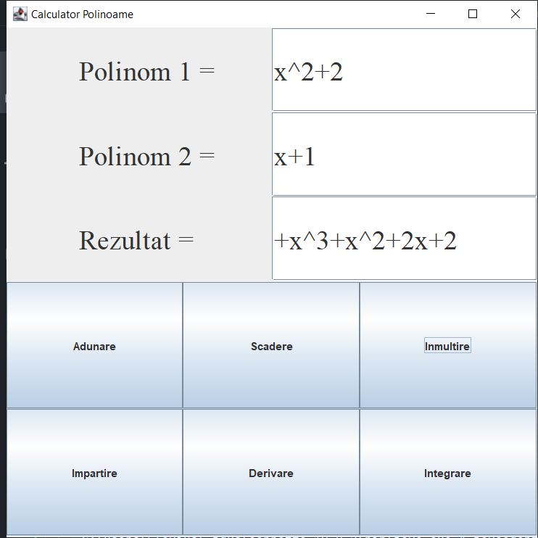

Rezultate
In clasa de „Operation_test” s-au creat metode pentru testarea fiecarei operatii. Se creeaza 2 polinoame, apoi se apeleaza una din cele 6 operatii, iar la finalul metodei se apeleaza metoda „assertEquals” pentru rezultatul asteptat si rezultatul actual al operatiei.

Concluzii
In concluzie, aceasta tema a oferit oportunitatea de a lega partea de front-end cu cea de back-end, de a invata cum sa folosim expresiile regulate, regex, si cum sa validam inputul.
Posibilitati de dezvoltare ulterioara a acestei teme sunt calculul radacinilor unui polinom, ridicarea la putere si evaluarea polinomului intr-un punct.

Bibliografie
- Regex - https://stackoverflow.com/questions/58406166/regex-for-polynomial-expression-in-java
- TreeMap - https://www.geeksforgeeks.org/treemap-in-java/
- Java Swing - https://www.geeksforgeeks.org/introduction-to-java-swing/

